**ЛАБОРАТОРНА РОБОТА № 1**

з дисципліни

«Розробка програмного забезпечення на Java»

Шейко Р. О.

Групи КІ-21-2

**Завдання на лабораторну роботу**

1. Доопрацювати інтерфейс програми - - додати всі необхідні кнопки.
2. Додати до калькулятору можливість обчислення операцій ділення, віднімання, зведення в будь-яку ступінь.
3. Додати на форму компонент, в якому буде відображатися історія виконання операцій.
4. Додати функціонал роботи з пам'яттю (МС, М- і т.д.).
5. Удосконалити проект: по можливості позбавитись повторюваності коду, за-класти можливості подальшого розвитку проекту (заміна інтерфейсу користувача, бізнес-логіки і т.д.), оптимізувати код. Удосконалення виконувати над копією проекту. Звернути увагу на такі поняття, як інтерфейс, посилання на метод і т.д.
6. Проробимо інтерфейс програми:

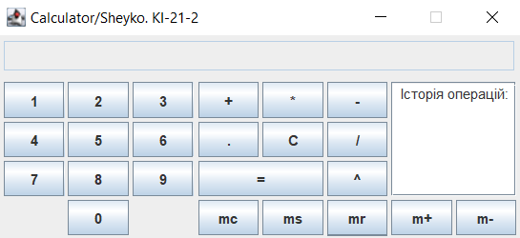

Рис 1. Інтерфейс програми

Було додано кнопки:

* «2», «3», «5», «6», «7», «8», «9»
* «*», «-», «.», «С», «/», «=», «^»
* Історія операцій
* «Mc», «ms», «mr», «m+», «m-»

1. Додамо до калькулятору можливість обчислення операцій ділення, віднімання, зведення в будь-яку ступінь:

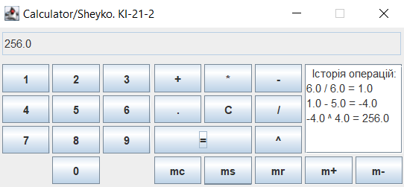

Рис 2. Ілюстрація роботи потрібних операцій в історії звітів

1. Додано було на форму компонент, в якому буде відображається історія виконання операцій:

На рис 1 та рис 2 зображено історію операцій.

1. Додано було функціонал роботи з пам'яттю (МС, М- і т.д.):

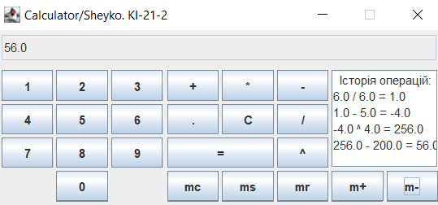

Рис 3. Ілюстрація до завдання 3

На рис 3 спочатку ми зберігли число 256 клацнувши «ms» й тепер відняли від збереженого числа 56 за допомогою кнопки «m-».

Спробуємо зчитати це число:

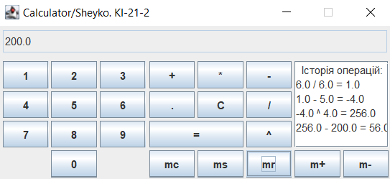

Рис 4. Ілюстрація до завдання 3

Нами було отримано 200, тому що 256 – 56 = 200. Тепер протестуємо «m+».

Клацнувши до «m+» й «mr» ми отримали 400. Тобто те, що потрібно. Результат зображений на рис 5.

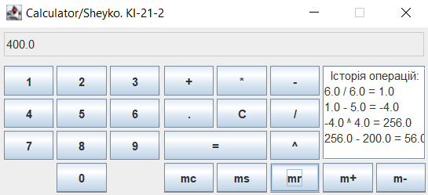

Рис 5. Ілюстрація до завдання 4

1. Удосконалити проект: по можливості позбавитись повторюваності коду, за-класти можливості подальшого розвитку проекту (заміна інтерфейсу користувача, бізнес-логіки і т.д.), оптимізувати код. Удосконалення виконувати над копією проекту. Звернути увагу на такі поняття, як інтерфейс, посилання на метод і т.д.

Для початку в проект було введено декілька змінних у головній функції програми для більш коректного масштабування. У Лістингу 1 написані ці змінні:

int width = 51;

int height = 30;

int margin = 5;

int margin_buttons = 3;

Лістинг 1.

Також було закоментовано JLabel з надписом групи й прізвища студента з дизайнерського й практичного бачення подальшого майбутнього нашого проекту.

Також для оптимізації було вирішено написи на кнопках ініціалізовувати одразу.

У весь лістинг проекту знаходиться у лістингах з Додатку А і Б.

**Висновок**

Було попрацювано з бібліотекою Swing й розробили свій додаток калькулятору. Навчилися взаємодіяти з об`єктами у додатку й зробили невеличку оптимізацію.

Додаток А

*Лістинг файлу «Calculator.java»*

import javax.swing.*;  
import java.awt.*;  
import java.awt.event.ActionEvent;  
import java.awt.event.ActionListener;  
import java.util.Collection;  
import java.util.Iterator;  
import java.util.List;  
import java.util.ListIterator;  
  
public class Calculator {  
 public static void main(String[] args) {  
 int width = 51;  
 int height = 30;  
 int margin = 5;  
 int margin_buttons = 3;  
  
  
 JFrame frame = new JFrame("Calculator/Sheyko. KI-21-2");  
 frame.setLayout(null);  
 frame.setSize(width * 9 - 2 * margin_buttons, height * 7);  
 frame.setLocationRelativeTo(null);  
 frame.setDefaultCloseOperation(JFrame.*EXIT_ON_CLOSE*);  
 frame.setResizable(false);  
  
 JTextField tf1 = new JTextField(20);  
 tf1.setEditable(false);  
 tf1.setBounds(5,5,frame.getWidth() - 5 * margin,25);  
 frame.add(tf1);  
  
 JTextArea history = new JTextArea();  
 history.setWrapStyleWord(true); // Перенос слов  
 history.setLineWrap(true); // Перенос строк  
 history.setEditable(false);  
 JScrollPane scrollPane = new JScrollPane(history);  
 scrollPane.setBounds(6 * width + 8 * margin_buttons,40,2 * width + margin_buttons, height * 3 + 2 * margin_buttons);  
 history.setText(" Історія операцій:");  
 frame.add(scrollPane);  
  
 ////  
 //buttons numpad  
 ////  
 JButton b0 = new JButton("0");  
 b0.setBounds(margin + width + 3, 139, width, height);  
 frame.add(b0);  
  
 JButton b1 = new JButton("1");  
 b1.setBounds(margin, 40, width, height);  
 frame.add(b1);  
  
 JButton b2 = new JButton("2");  
 b2.setBounds(margin + width + 3, 40, width, height);  
 frame.add(b2);  
  
 JButton b3 = new JButton("3");  
 b3.setBounds(margin + width + margin_buttons + width + margin_buttons, 40, width, height);  
 frame.add(b3);  
  
 JButton b4 = new JButton("4");  
 b4.setBounds(margin, 40 + height + margin_buttons, width, height);  
 frame.add(b4);  
  
 JButton b5 = new JButton("5");  
 b5.setBounds(margin + width + 3, 40 + height + margin_buttons, width, height);  
 frame.add(b5);  
  
 JButton b6 = new JButton("6");  
 b6.setBounds(margin + width + margin_buttons + width + margin_buttons, 40 + height + margin_buttons , width, height);  
 frame.add(b6);  
  
 JButton b7 = new JButton("7");  
 b7.setBounds(margin, 40 + height + margin_buttons + height + margin_buttons, width, height);  
 frame.add(b7);  
  
 JButton b8 = new JButton("8");  
 b8.setBounds(margin + width + 3, 40 + height + margin_buttons + height + margin_buttons, width, height);  
 frame.add(b8);  
  
 JButton b9 = new JButton("9");  
 b9.setBounds(margin + width + margin_buttons + width + margin_buttons, 40 + height + margin_buttons + height + margin_buttons, width, height);  
 frame.add(b9);  
  
 ////  
 //memory  
 ////  
 JButton bmr = new JButton("mr");  
 bmr.setBounds( 5* width + 7 * margin_buttons, 40 + 3 * height + 3 * margin_buttons, width, height);  
 frame.add(bmr);  
  
 JButton bms = new JButton("ms");  
 bms.setBounds( 4* width + 6 * margin_buttons, 40 + 3 * height + 3 * margin_buttons, width, height);  
 frame.add(bms);  
  
 JButton bmc = new JButton("mc");  
 bmc.setBounds( 3* width + 5 * margin_buttons, 40 + 3 * height + 3 * margin_buttons, width, height);  
 frame.add(bmc);  
  
 JButton bplus = new JButton("m+");  
 bplus.setBounds( 6* width + 8 * margin_buttons, 40 + 3 * height + 3 * margin_buttons, width, height);  
 frame.add(bplus);  
  
 JButton bminus = new JButton("m-");  
 bminus.setBounds( 7* width + 9 * margin_buttons, 40 + 3 * height + 3 * margin_buttons, width, height);  
 frame.add(bminus);  
  
 ////  
 //operations  
 ////  
 JButton badd = new JButton("+");  
 badd.setBounds(3 * width + 5 * margin_buttons, 40, width, height);  
 frame.add(badd);  
  
 JButton bmult = new JButton("*");  
 bmult.setBounds(4 * width + 6 * margin_buttons, 40, width, height);  
 frame.add(bmult);  
  
 JButton bmin = new JButton("-");  
 bmin.setBounds(5 * width + 7 * margin_buttons, 40, width, height);  
 frame.add(bmin);  
  
 JButton bdot = new JButton(".");  
 bdot.setBounds(3 * width + 5 * margin_buttons, 40 + height + margin_buttons, width, height);  
 frame.add(bdot);  
  
 JButton bcl = new JButton("C");  
 bcl.setBounds(4 * width + 6 * margin_buttons, 40 + height + margin_buttons, width, height);  
 frame.add(bcl);  
  
 JButton bdiv = new JButton("/");  
 bdiv.setBounds(5 * width + 7 * margin_buttons, 40 + height + margin_buttons, width, height);  
 frame.add(bdiv);  
  
 JButton bexp = new JButton("^");  
 bexp.setBounds(5 * width + 7 * margin_buttons, 40 + height + margin_buttons + height + margin_buttons, width, height);  
 frame.add(bexp);  
  
 JButton beq = new JButton("=");  
 beq.setBounds(3 * width + 5 * margin_buttons, 106, 2 * width + margin_buttons, height);  
 frame.add(beq);  
// ...  
 //JLabel l1 = new JLabel("Sheyko, №KI-21-2");  
 //l1.setBounds(5 * width + 7 * margin_buttons,139,170,40);  
 //frame.add(l1);  
 frame.setVisible(true);  
  
 Calculation c = new Calculation();  
  
 b0.addActionListener(new ActionListener(){  
 public void actionPerformed(ActionEvent e) {  
 String temp = tf1.getText();  
 tf1.setText(temp + '0'); }});  
 b1.addActionListener(new ActionListener(){  
 public void actionPerformed(ActionEvent e) {  
 String temp = tf1.getText();  
 tf1.setText(temp + '1'); }});  
 b2.addActionListener(new ActionListener(){  
 public void actionPerformed(ActionEvent e) {  
 String temp = tf1.getText();  
 tf1.setText(temp + '2'); }});  
 b3.addActionListener(new ActionListener(){  
 public void actionPerformed(ActionEvent e) {  
 String temp = tf1.getText();  
 tf1.setText(temp + '3'); }});  
 b4.addActionListener(new ActionListener(){  
 public void actionPerformed(ActionEvent e) {  
 String temp = tf1.getText();  
 tf1.setText(temp + '4'); }});  
 b5.addActionListener(new ActionListener(){  
 public void actionPerformed(ActionEvent e) {  
 String temp = tf1.getText();  
 tf1.setText(temp + '5'); }});  
 b6.addActionListener(new ActionListener(){  
 public void actionPerformed(ActionEvent e) {  
 String temp = tf1.getText();  
 tf1.setText(temp + '6'); }});  
 b7.addActionListener(new ActionListener(){  
 public void actionPerformed(ActionEvent e) {  
 String temp = tf1.getText();  
 tf1.setText(temp + '7'); }});  
 b8.addActionListener(new ActionListener(){  
 public void actionPerformed(ActionEvent e) {  
 String temp = tf1.getText();  
 tf1.setText(temp + '8'); }});  
 b9.addActionListener(new ActionListener(){  
 public void actionPerformed(ActionEvent e) {  
 String temp = tf1.getText();  
 tf1.setText(temp + '9'); }});  
// ...  
 /////  
 //bmemory  
 ////  
 bmc.addActionListener(new ActionListener(){  
 public void actionPerformed(ActionEvent e) {  
 c.mc();  
 } });  
 bminus.addActionListener(new ActionListener(){  
 public void actionPerformed(ActionEvent e) {  
 c.mm();  
 tf1.setText("" + c.getData());}});  
 bplus.addActionListener(new ActionListener(){  
 public void actionPerformed(ActionEvent e) {  
 c.mp();  
 tf1.setText("" + c.getData());}});  
 bmr.addActionListener(new ActionListener(){  
 public void actionPerformed(ActionEvent e) {  
 c.mr();  
 tf1.setText("" + c.getData());}});  
 bms.addActionListener(new ActionListener(){  
 public void actionPerformed(ActionEvent e) {  
 c.ms();  
 }});  
 //////  
 //bfunc  
 //////  
 bdot.addActionListener(new ActionListener(){  
 public void actionPerformed(ActionEvent e) {  
 if(tf1.getText().trim().length() > 0){  
 String temp = tf1.getText();  
 tf1.setText(temp + '.');  
 bdot.setEnabled(false);  
 }} });  
 badd.addActionListener(new ActionListener(){  
 public void actionPerformed(ActionEvent e) {  
 c.add(Float.*parseFloat*(tf1.getText()));  
 tf1.setText("");  
 bdot.setEnabled(true);  
 } });  
 bmult.addActionListener(new ActionListener(){  
 public void actionPerformed(ActionEvent e) {  
 c.mult(Float.*parseFloat*(tf1.getText()));  
 tf1.setText("");  
 bdot.setEnabled(true);  
 } });  
 bmin.addActionListener(new ActionListener(){  
 public void actionPerformed(ActionEvent e) {  
 c.min(Float.*parseFloat*(tf1.getText()));  
 tf1.setText("");  
 bdot.setEnabled(true);  
 } });  
 bdiv.addActionListener(new ActionListener(){  
 public void actionPerformed(ActionEvent e) {  
 c.div(Float.*parseFloat*(tf1.getText()));  
 tf1.setText("");  
 bdot.setEnabled(true);  
 } });  
 bexp.addActionListener(new ActionListener(){  
 public void actionPerformed(ActionEvent e) {  
 c.exp(Float.*parseFloat*(tf1.getText()));  
 tf1.setText("");  
 bdot.setEnabled(true);  
 } });  
// ...  
 beq.addActionListener(new ActionListener(){  
 public void actionPerformed(ActionEvent e) {  
 tf1.setText(Float.*toString*(c.equal(Float.*parseFloat*(tf1.getText()))));  
 history.setText(history.getText() + c.getHistory());  
 } });  
 bcl.addActionListener(new ActionListener(){  
 public void actionPerformed(ActionEvent e) {  
 c.clear();  
 tf1.setText("");  
 bdot.setEnabled(true);}});  
 }  
}

*Додаток Б*

*Лістинг файлу «Calculation.java»*

import java.security.PublicKey;  
  
public class Calculation {  
 private float memory;  
 private float data; // ɨɛɪɨɛɥɸɜɚɧɿ ɞɚɧɿ  
 private char operation; // ɨɛɪɚɧɚ ɨɩɟɪɚɰɿɹ  
 private String history;  
 public Calculation(){ // ɤɨɧɫɬɪɭɤɬɨɪ  
 memory = 0;  
 data = 0;  
 operation = ' '; }  
 private void setData(float data){ // ɭɫɬɚɧɨɜɤɚ ɡɧɚɱɟɧɧɹ data  
 this.data = data; }  
 public void add(float a){ // ɨɩɟɪɚɰɿɹ ɞɨɞɚɜɚɧɧɹ  
 operation = '+';  
 setData(a); }  
 public void mult(float a){ // ɨɩɟɪɚɰɿɹ ɞɨɞɚɜɚɧɧɹ  
 operation = '*';  
 setData(a); }  
 public void min(float a){ // ɨɩɟɪɚɰɿɹ ɞɨɞɚɜɚɧɧɹ  
 operation = '-';  
 setData(a); }  
 public void div(float a){ // ɨɩɟɪɚɰɿɹ ɞɨɞɚɜɚɧɧɹ  
 operation = '/';  
 setData(a); }  
 public void exp(float a){ // ɨɩɟɪɚɰɿɹ ɞɨɞɚɜɚɧɧɹ  
 operation = '^';  
 setData(a); }  
 public void mr(){  
 setData(memory);  
 }  
 public void ms(){  
 memory = data;  
 }  
 public void mc(){  
 memory = 0;  
 }  
 public void mp(){  
 memory += data;  
 }  
 public void mm(){  
 memory -= data;  
 }  
 private void setHistory(float a, float b){  
 history = "\n" + a + " " + operation + " " + b + " = " + getResult(b);  
 }  
 public String getHistory() {  
 return history;  
 }  
public float getData(){ // ɨɬɪɢɦɚɬɢ ɡɧɚɱɟɧɧɹ data  
 return data; }  
 public float clear(){ // ɨɱɢɳɟɧɧɹ ɩɨɥɿɜ  
 setData(0);  
 operation = ' ';  
 return data; }  
 public float equal(float b){ // ɨɬɪɢɦɚɬɢ ɪɟɡɭɥьɬɚɬ  
 setHistory(getData(), b);  
 switch(operation){ // ɜɢɡɧɚɱɟɧɧɹ ɨɛɪɚɧɨʀ ɨɩɟɪɚɰɿʀ  
 case '+': {  
 setData(getData() + b);  
 operation = ' ';  
 break; }  
 case '*': {  
 setData(getData() * b);  
 operation = ' ';  
 break; }  
 case '-': {  
 setData(getData() - b);  
 operation = ' ';  
 break; }  
 case '/': {  
 setData(getData() / b);  
 operation = ' ';  
 break; }  
 case '^': {  
 setData((float) Math.*pow*(getData(), b));  
 operation = ' ';  
 break; }  
 }  
 return getData();}  
 public float getResult(float b){ // ɨɬɪɢɦɚɬɢ ɪɟɡɭɥьɬɚɬ  
 switch(operation) {  
 case '+': {  
 return (getData() + b);  
 }  
 case '*': {  
 return (getData() * b);  
 }  
 case '-': {  
 return (getData() - b);  
 }  
 case '/': {  
 return (getData() / b);  
 }  
 case '^': {  
 return ((float) Math.*pow*(getData(), b));  
 }  
 }  
 return 0;  
 }  
}